PASTORALE BATTESIMALE
PARROCCHIA SAN PIETRO APOSTOLO - Via Basilicata,1/A - 86100 Campobasso
tel: 0874 62405 - email: par_sanpietro.cb@libero.it
I CENACOLI DEL VANGELO: “PIETRO, LA FEDE E LACRIME”
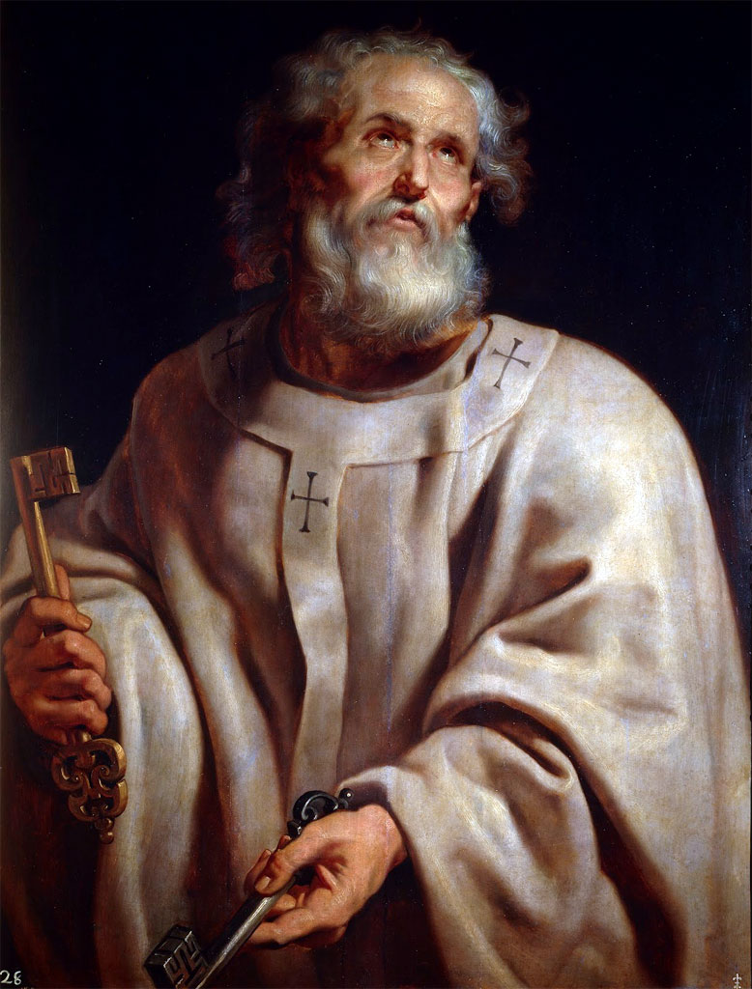

Cosa sono i cenacoli del vangelo? Il Cenacolo è la stanza dove Gesù fece l’ultima cena con i suoi discepoli prima di essere crocifisso, istituendo il sacramento dell’Eucaristia, quindi, celebrando la “prima messa”.
E’ lo stesso luogo dove lo Spirito Santo, che Gesù aveva promesso, discese sugli apostoli, mentre pregavano con Maria, la madre di Gesù, dopo la sua resurrezione e ascensione al cielo.
Da qui il termine “Cenacoli di preghiera” che oggi sono i luoghi (casa, parrocchia, ecc.) dove, a distanza di più di 2000 anni, gli apostoli di Cristo Risorto si riuniscono per pregare.
In questo anno la Diocesi di CB ha scelto di approfondire la figura di San Pietro, affinchè ci” sentiamo confermati dalla sua fede e bagnati dalle sue lacrime”.
Come Pastorale Battesimale parrocchiale, abbiamo organizzato, per le famiglie, un cenacolo in parrocchia che si articolerà sui seguenti quattro incontri, che si terranno nell’aula “Giovanni Paolo II”

1° incontro 6 febbraio 2014 ore 19:00: "Pietro, le sfide della tempesta" Mt 14, 22-33
....nel mare della nostra vita, nelle tempeste del nostro cuore
2° incontro 6 marzo 2014 ore 19:00: "Pietro, le chiavi del Regno" Mt 16, 13-28
.....ma voi chi dite che io sia?
3° incontro 3 aprile 2014 ore 19:00: "Pietro, l'ascolto sul monte Tabor" Lc 9, 28-36
.....trasformarsi alla presenza di Gesù per ritornare fortificati nel mondo
4° incontro 8 maggio 2014 ore 19:00: "Pietro, fede e lacrime, la misericordia che riscatta" Lc 22, 28-34 54-62 .....la paura di affermare e vivere la fede

Per i piccoli , alcune ragazze della parrocchia sono a disposizione per offrire un servizio di baby – sitter.

Il gruppo della Pastorale battesimale

